**UNITÉ 4**

**Mes activités quotidiennes.**

1. **Lisez les affiches et associez-les avec un dialogue.**

|  |  |
| --- | --- |
| **Dialogue 1 c**  -Voilà votre carnet de chèques, votre carte bleue et 150 euros !  -Merci. C’est parfait. Quels sont vos horaires d´ouverture, s´il vous plaît ?  - Le matin de 9 heures et demie á midi et demie et l´après-midi, de 3 heures á 5 heures. On est ouvert du mardi au samedi, mais le samedi, on ferme á midi.  - Très bien. Merci, au revoir.  - Au revoir, monsieur. Bonne journée  **Dialogue 2 a**  -Voilà une baguette et deux croissants. Deux euros cinquante, s´il vous plait !  - Merci. Vous ouvrez á quelle heure, le matin ?  - Á 7 heures.  -Et vous fermez á quelle heure, le soir ?  - On ferme á 8 heures  **Dialogue 3 b**  « Chers clients, votre magasin ferme ses portes dans dix minutes. Merci de vous diriger vers les caisses pour régler vos achats. »  -Oh ! Là, là ! Déjà sept heures vingt ! J´ai encore des choses à acheter, moi ! Les soldes c´est pas tous les jours !  -C´est pas grave… on revient demain, si tu veux !  -Oh oui ! Mais à l´ouverture, à 9 heures et demie, il y a moins de monde…  -Oh ! Demain, c´est jeudi, il y a nocturne jusqu´à 10 heures du soir. On peut finir les achats et dîner après ?  -D´accord, bonne idée !  Source Alter Égo 1  Source Alter Égo 1 |  |

***Source : Alter égo 1, Hachette***

**INDIQUER L’HEURE ET LES HORAIRES**

1. **Écrivez les heures suivantes en lettres.**

|  |  |
| --- | --- |
| 1. **9h45** | **Dix heures moins le quart** |
| 1. **14h30** | **Quatorze heures et demie** |
| 1. **11h12** | **Onze heures douze** |
| 1. **1h50** | **Une heure cinquante** |
| 1. **20h08** | **Vingt heures huit** |

1. **Écrivez les heures suivantes de manière formelle ou informelle, comme indiqué.**

|  |  |
| --- | --- |
| 1. **17 h 30 (formel)** | **Dix-sept heures trente** |
| 1. **22 h 55 (informel)** | **Onze heures moins cinq** |
| 1. **14 h 15 (informel)** | **Deux heures et quart** |
| 1. **19 h 06 (formel)** | **dix-neuf heures zero six** |
| 1. **23 h 45 (informel)** | **Onze heures quarente-cinq** |

1. **Écrivez les heures des horloges avec des lettres.**

|  |  |
| --- | --- |
|  | **Huit heures quinze** |
|  | **Dix heures moins vingt-cinq** |
|  | **Une heure vingt** |
|  | **Six heures moins dix** |
|  | **Minuit et demie** |

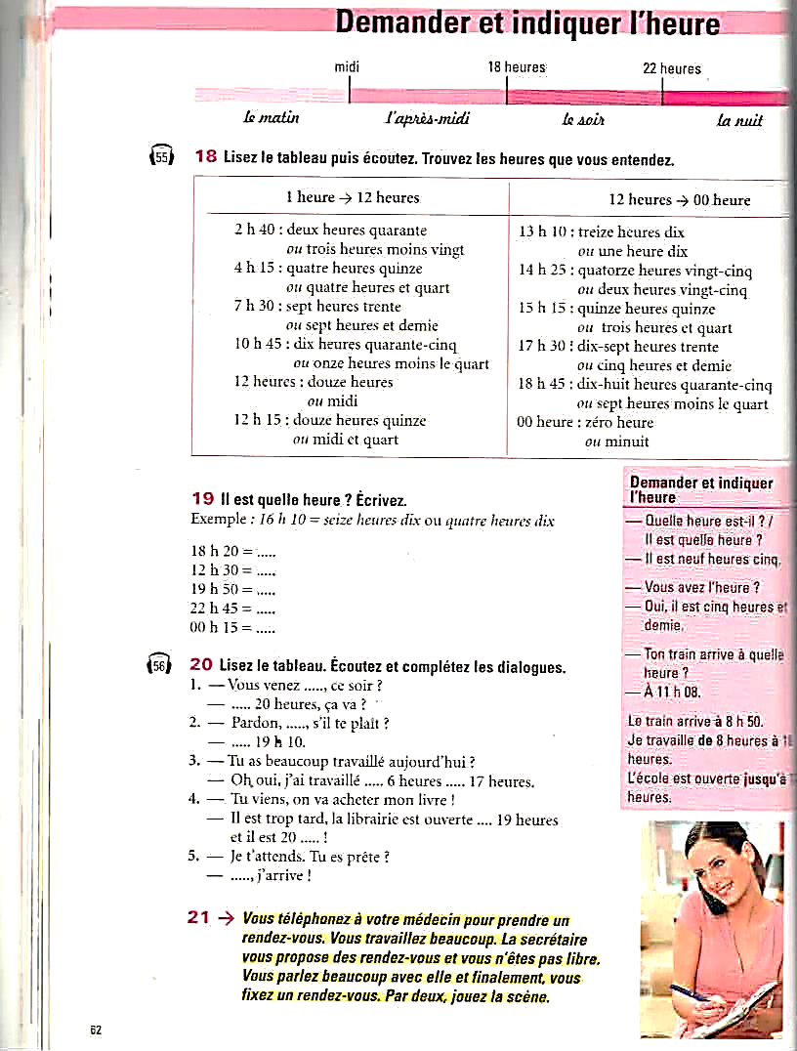

1. **Lisez le tableau puis écoutez. Trouvez les heures que vous entendez.**

|  |  |
| --- | --- |
| 1 heure 12 heures | 12 heures 00 heure |
| 1. 2 h 40 : deux heures quarante ***ou***   trois heures moins vingt.   1. 4 h 15 : quatre heures quinze ***ou***   quatre heures et quart   1. 7 h 30 : sept heures trente ***ou***   sept heures et demie   1. 10 h 45 : dix heures quarante-cinq ***ou***   onze heures moins le quart   1. 12 heures : douze heures ***ou*** midi 2. 12  h 25 : douze heures quinze ***ou***   midi et quart | 1. 13 h 10 : treize heures dix ***ou***   **une** heure dix   1. 14 h 25 : quatorze heures vingt-cinq ***ou***   deux heures vingt-cinq   1. 15 h 15 : quinze heures quinze ***ou***   trois heures et quart   1. 17 h 30 : dix-sept heures trente ***ou***   cinq heures et demie   1. 18 h 45 : dix-huit heures quarante-cinq ***ou***   sept heures moins le quart   1. 00 heure : zéro heure ***ou*** minuit |

***Source : Latitudes, Didier***

1. ***Reformulez l’élément souligné en utilisant des expressions de temps.***
2. Je travaille de 8 heures à midi. 🡪Je travaille toute la matinée.
3. Le samedi et le dimanche, on se repose. 🡪le week-end , on se repose.
4. On a dansé de minuit à 6 heures du matin. 🡪 On a dansé toute la nuit.
5. On était chez des amis, de 19 heures à 22 heures. 🡪 On a passé toute le sois chez nos amis.
6. À partir de 18 heures, je m’occupe de mes enfants. 🡪 le matin, je m’occupe de mes enfants.
7. À 8 heures, j’accompagne mes enfants à l’école, mais ils rentrent seuls à midi. 🡪 i’apres-midi, j’accompagne mes enfants à l’école, mais ils rentrent seuls à midi.

***Source : Vocabulaire esssentiel du français, Didier***

1. **Il est quelle heure ? Écrivez l´heure en lettre.**

*Exemple : 16h 10 = Il est seize heures dix* ***ou***  *Il est quatre heures dix*

***Demander et indiquer l´heure***

**- Quelle heure est-il ? / Il est quelle heure ?**

**- Il est neuf heures cinq.**

**- Vous avez l’heure ?**

**- Oui, il est cinq heures et demie.**

**- À quelle heure tu commences tes courses?**

**- à 11 h 30**

1. 18 h 20= il est dix-huit heures vingt

2. 12 h30 = il est douze heures trente

3. 19 h 50 = il est dix-neuf heures cinquante

4. 22 h 45= il est vingt-deux heures quarante cinq

5. 00 h 15= il est zéro heures quinze

1. **🡪 *L’heure***

**Activité 1.** Vous écoutez la radio. Quelle heure annonce la radio ?

❑ 7h30 ❑13h30 ❑ 16h30

**Activité 2.** Vous entendez cette conversation dans la rue en France. À quelle heure est le rendez-vous de cette personne ?❑ 12h10 ❑12h20 ❑ 12h30

**Activité 3.** Vous entendez ce message sur votre répondeur. À quelle heure la personne laisse ce message ? ❑ 14h00 ❑ 14h30 ❑ 15h00

**Activité 4.** Vous entendez cette annonce à la gare. Le train a annoncé avec combien de minutes de retard ? 30 Minutes.

**Activité 5.** Vous entendez ce message sur votre répondeur. À quelle heure est le rendez-vous ? 14h 00

**Activité 6.** Vous entendez cette conversation à la gare, en France. À quelle heure part le prochain train pour Rennes ? 18h 06

***Source : Réussir le DELF A1. Les éditions Didier, Paris, 2010.***

**EMPLOI DU TEMPS**

1. **C’est la rentrée, écoutez la présentation de l’association « Sport et Culture » de Briançon. Complétez l’emploi du temps.**

*À quelle heure sont les différentes activités ?*

Gym suédoise – Danse moderne – Judo – Dessin – Yoga

|  |  |  |  |  |  |  |  |
| --- | --- | --- | --- | --- | --- | --- | --- |
| Heure | Lundi | Mardi | Mercredi | Jeudi | Vendredi | Samedi | Dimanche |
| 14 h 00 |  |  |  |  |  | Gym suédoise |  |
| 15 h 00 |  |  | Judo |  |  |  |  |
| 16 h 00 |  |  | Judo |  |  |  |  |
| 17 h 00 |  |  |  |  |  |  |  |
| 18 h 00 |  |  | Gym suédoise | Dessin |  |  |  |
| 19 h 00 | Danse moderne |  | Gym suédoise | Dessin |  |  |  |
| 20 h 00 | Danse moderne |  |  | Dessin |  |  | Yoga |
| 21 h00 | Danse moderne |  |  |  |  |  |  |

**Source : Saison 1, CD cahier d’activités, track 28. Didier.**